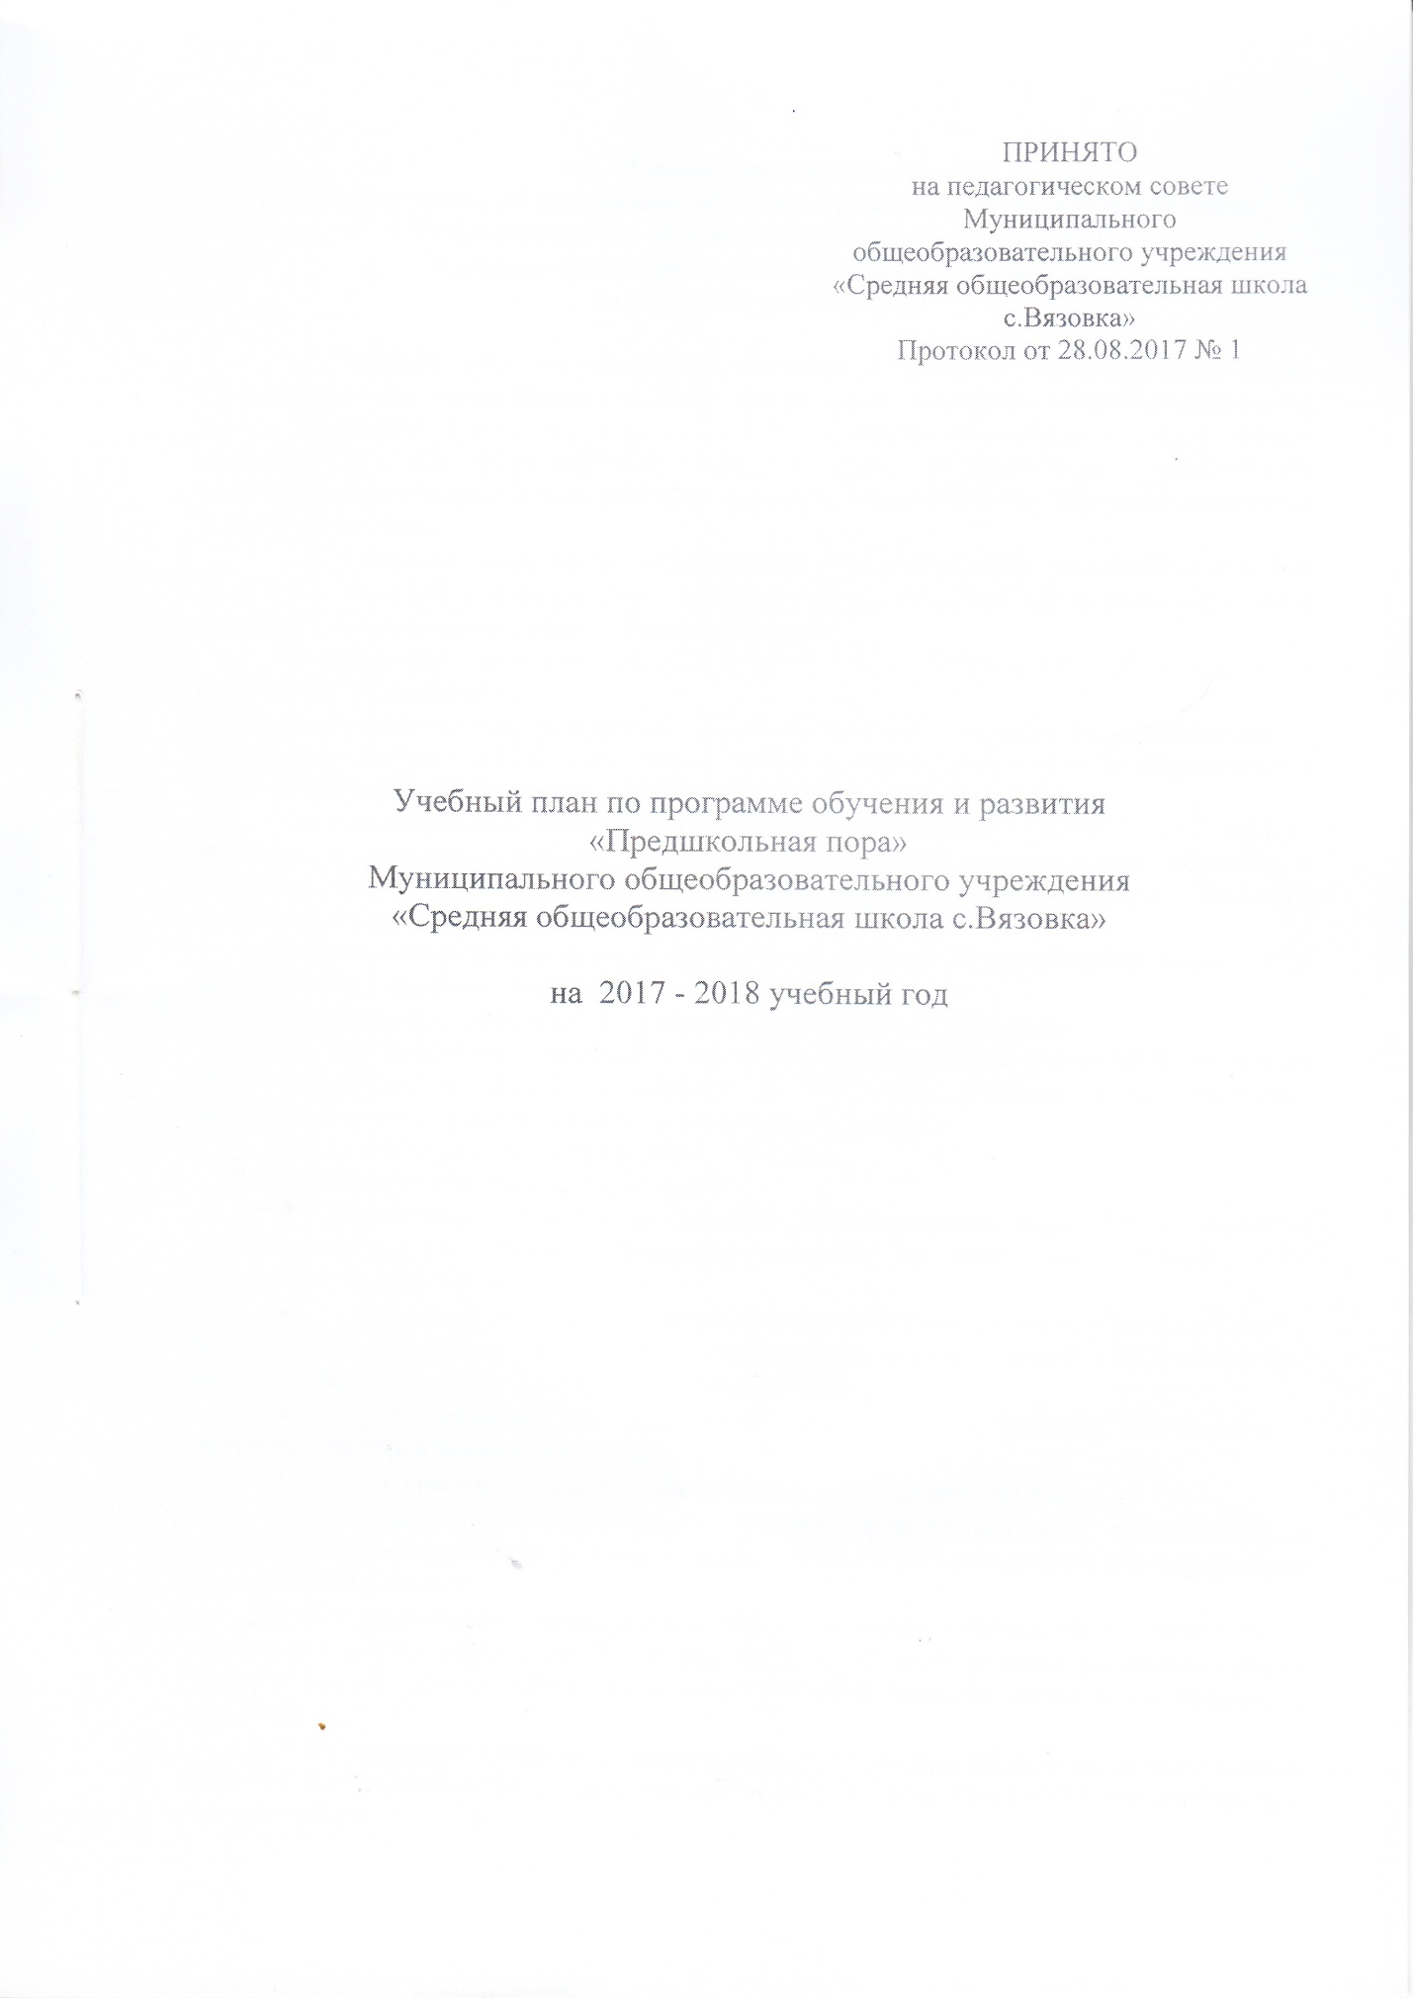

1. Пояснительная записка
к учебному плану по программе обучения и развития «Предшкольная пора»
Муниципального общеобразовательного учреждения
«Средняя общеобразовательная школа с.Вязовка»
на 2017-2018 учебный год

1.1.Учебный план по программе обучения и развития «Предшкольная пора» Муниципального общеобразовательного учреждения «Средняя общеобразовательная школа с.Вязовка» (далее по тексту - МОУ «Средняя общеобразовательная школа с.Вязовка)на 2017-2018 учебный год является нормативным документом, определяющим распределение учебного времени, отводимого на изучение различных учебных предметов.
1.2. Учебный план МОУ «Средняя общеобразовательная школа с.Вязовка» на 2017-2018 учебный год разработан на основе образовательной программы обучения и развития «Предшкольная пора», в соответствии с:
Федеральным законом от 29.12.2012 № 273-ФЗ «Об образовании в Российской Федерации»;
Федеральным государственным образовательным стандартом дошкольного образования (далее – ФГОС ДО), утвержденным приказом Министерства образования и науки Российской Федерации от 17.10.2013 № 1155;
Санитарно-эпидемиологические правила и нормативы СанПиН 2.4.2.2821-10 «Санитарно-эпидемиологические требованиями к условиям и организации обучения в общеобразовательных учреждениях», утвержденные Постановлением Главного санитарного врача Российской Федерации от 29.12.10 № 189;
Образовательной программой обучения и развития «Предшкольная пора» МОУ «Средней общеобразовательной школы с.Вязовка»;
Уставом МОУ «Средняя общеобразовательная школа с.Вязовка».
1.3. по программе обучения и развития «Предшкольная пора» МОУ «Средняя общеобразовательная школа с.Вязовка» в 2017-2018 учебном году участники образовательного процесса работают в следующем режиме:
продолжительность учебного года - 28 недель;
продолжительность урока - 30 минут.
1.4. Программа обучения и развития «Предшкольная пора» МОУ «Средняя общеобразовательная школа с.Вязовка» основана на авторской методике Н.Ф. Виноградовой «Предшкольная пора».
- реальный учет особенностей и ценностей дошкольного периода развития, актуальность для ребенка чувственных впечатлений, знаний, умений и др.; личностная ориентированность процесса обучения и воспитания;
- учет потребностей данного возраста, опора на игровую деятельность – ведущую для этого периода развития;
- сохранение и развитие индивидуальности каждого ребенка;
- обеспечение необходимого уровня сформированности психических и социальных качеств ребенка, основных видов деятельности, готовности к взаимодействию с окружающим миром;
- обеспечение поступательности в развитии ребенка, его готовности к обучению в школе, к принятию новой деятельности; создание условий для единого старта детей в первом классе, обеспечение педагогической помощи детям с отставанием в развитии;
- развитие эрудиции и индивидуальной культуры восприятия и деятельности ребенка, его ознакомление с доступными областями культуры (искусство, литература, история и др.).

2. Сетка учебного плана «Предшкольная пора»
МОУ «Средняя общеобразовательная школа с.Вязовка»

Раздел | Занятия | Кол-во занятий в неделю | Всего
Учимся думать, рассуждать, фантазировать | Учимся думать, рассуждать, фантазировать | 1 | 28
Учимся родному языку | Учимся родному языку | 1 | 28
Итого по курсу |  | 2 | 56

